

### TRƢỜNG ĐẠI HỌC BÁCH KHOA KHOA CÔNG NGHỆ THÔNG TIN

BỘ MÔN MẠNG VÀ TRUYỀN THÔNG

ĐỒ ÁN MÔN HỌC

LẬP TRÌNH MẠNG MÁY TÍNH

## ĐỀ TÀI

Sử dụng Socket trong Java xây dựng chƣơng trình CHAT Room theo mô hình Client-Server

GVHD : TRẦN HỒ THỦY TIÊN

Sinh viên : Trần Anh Tuấn Lớp : 06T3

Nhóm : 09B

*Đà N ẵng  2011*

Đồ Án Lập Trình Mạng GVHD : Trần Hồ Thủy Tiên



MỤC LỤC

#### MỤC LỤC 2

#### DANH MỤC HÌNH 3

#### TỔNG QUAN VỀ ĐỀ TÀI 4

Chƣơng 1. CƠ SỞ LÝ THUYẾT  5

* 1. Giao thức TCP/IP  5
     1. Giao thức IP(Internet Protocol - Giao thức Liên mạng)  5
     2. Giao thức TCP(Transmission Control Protocol - "Giao thức điều khiển truyền vận")  7
  2. Mô hình Client/Server 8
  3. Cơ chế Socket trong Java  10
     1. Khái quát về Socket 10
     2. Cơ chế Socket 10
     3. Mô hình truyền tin socket 11
     4. Một số hàm cơ bản trong socket 14

Chƣơng 2. THIẾT KẾ VÀ XÂY DỰNG HỆ THỐNG 17

* 1. Phân tích yêu cầu  17
  2. Phân tích các chức năng  17
  3. Thiết kế kế chƣơng trình  18
     1. Thiết kế giao diện  18
     2. Xây dựng các chức năng  19

Chƣơng 3. TRIỂN KHAI VÀ ĐÁNH GIÁ KẾT QUẢ 20

* 1. Môi trƣờng triển khai  20
  2. Kết quả các chức năng của chƣơng trình 20

#### KẾT LUẬN VÀ HƢỚNG PHÁT TRIỂN 23

1. NHỮNG KẾT QUẢ ĐẠT ĐƢỢC 2 3
2. NHỮNG VẤN ĐỀ TỒN TẠI 2 3
3. HƢỚNG PHÁT TRIỂN 23

#### PHỤ LỤC 24

1. CHƢƠNG TRÌNH SERVER:  2 4
   1. Chatserver class: 24
   2. serverSocket class: 2 7
2. CHƢƠNG TRÌNH CLIENT 3 0
   1. Client class: 30
   2. ClientLogin class: 38
   3. clientSocket 4 4 4

#### TÀI LIỆU THAM KHẢO 49

Đồ Án Lập Trình Mạng GVHD : Trần Hồ Thủy Tiên



MỤC LỤC

#### MỤC LỤC 2

DANH MỤC HÌNH 3

TỔNG QUAN VỀ ĐỀ TÀI 4

Chƣơng 1. CƠ SỞ LÝ THUYẾT  5

* 1. Giao thức TCP/IP  5
     1. Giao thức IP(Internet Protocol - Giao thức Liên mạng)  5
     2. Giao thức TCP(Transmission Control Protocol - "Giao thức điều khiển truyền vận")  7
  2. Mô hình Client/Server 8
  3. Cơ chế Socket trong Java  10
     1. Khái quát về Socket 10
     2. Cơ chế Socket 10
     3. Mô hình truyền tin socket 11
     4. Một số hàm cơ bản trong socket 14

Chƣơng 2. THIẾT KẾ VÀ XÂY DỰNG HỆ THỐNG 17

* 1. Phân tích yêu cầu  17
  2. Phân tích các chức năng  17
  3. Thiết kế kế chƣơng trình  18
     1. Thiết kế giao diện  18
     2. Xây dựng các chức năng  19

Chƣơng 3. TRIỂN KHAI VÀ ĐÁNH GIÁ KẾT QUẢ 20

* 1. Môi trƣờng triển khai  20
  2. Kết quả các chức năng của chƣơng trình 20

#### KẾT LUẬN VÀ HƢỚNG PHÁT TRIỂN 23

1. NHỮNG KẾT QUẢ ĐẠT ĐƢỢC 2 3
2. NHỮNG VẤN ĐỀ TỒN TẠI 2 3
3. HƢỚNG PHÁT TRIỂN 23

#### PHỤ LỤC 24

1. CHƢƠNG TRÌNH SERVER:  2 4
   1. Chatserver class: 24
   2. serverSocket class: 2 7
2. CHƢƠNG TRÌNH CLIENT 3 0
   1. Client class: 30
   2. ClientLogin class: 38
   3. clientSocket 4 4 4

#### TÀI LIỆU THAM KHẢO 49

Đồ Án Lập Trình Mạng GVHD : Trần Hồ Thủy Tiên



DANH MỤC HÌNH

#### Hình 1: Sơ đồ TCP/IP 5

#### Hình 2 : Cấu trúc Header của IP 7

#### Hình 3 : Cấu trúc header cua TCP 8

Hình 4 : Mô hình client/server 9

#### Hình 5 : Client gửi yêu cầu kết nối tới Server .  11

#### Hình 6 : Server đồng ý kết nối và tiếp tục lắng nghe 11

Hình 7 : Mô hình truyền tin socket  12

#### Hình 8 : Mô hình tƣơng tác giữa client/server qua socket TCP  13

Hình 9 : Ví dụ về một chƣơng trình socket TCP 15

#### Hình 10 : Ví dụ về một chƣơng trình socket TCP  16

#### Hình 11: Giao diện login 18

#### Hình 12: Giao diện Chat room 18

#### Hình 13 : Kết nối lỗi khi Server chƣa chạy 20

#### Hình 14 : Chạy chƣơng trình server  20

Hình 15 : Login thành công vào phòng Chat 21

#### Hình 16 : Thử nghiệm Chat private  22

#### Hình 17 : Hiển thị thông báo login và logout trên Server   22

Đồ Án Lập Trình Mạng GVHD : Trần Hồ Thủy Tiên



### TỔNG QUAN VỀ ĐỀ TÀI

1. Bối cảnh và lý do thực hiện đề tài

 Ngày nay, nhu cầu về công nghệ thông tin trong đời sống là đa dạng.

Việc mở rộng các hệ thống truyền thông và ngày có nhiều máy vi tính kết nối vào mạng Internet. Với việc ứng dụng giao thức TCP/IP làm cho hệ thống mạng ngày càng rộng hơn và phát triển vƣợt bật. Vấn đề đề an ninh, bảo mật,…là một thế mạnh của giao thức này đem lại cho công nghệ truyền thông.

Bên cạnh việc phát triển của thƣ điện tử bằng nhiều dịch vụ khác nhau(gmail, yahoo,MSM trong mạng điện thoại di động…), việc CHAT trực tuyến và gửi flie trực tiếp trên Internet cũng là nhu cầu không thể thiếu.

Với thực tế nhƣ vậy, nhóm chúng em đã nghiên cứu và xây dựng mô hình CHAT và truyền file trong mạng LAN.

1. Phƣơng pháp triển khai đề tài

 Ngôn ngữ lập trình :

Java

### Chƣơng trình soạn thảo và build :

 NetBeans IDE

### Sử dụng

Giao thức TCP/IP

Sử dụng Socket tr ong Java

## Kết cấu của đồ án

### Gồm ba chƣơng:

Chƣơng 1: Cơ sở lý thuyết

Chƣơng 2: Thiết kế và xây dựng hệ thống Chƣơng 3: Triển khai và đánh giá kết quả

Đồ Án Lập Trình Mạng GVHD : Trần Hồ Thủy Tiên



* 1. *Giao thức TCP/IP*

Chƣơng 1. CƠ SỞ LÝ THUYẾT

TCP/IP là tên chung cho một tập hợp hơn 100 giao thức đƣợc sử dụng để kết nối các máy tính vào mạng, trong đó hai giao thức chính là TCP (Transmission Control Protocol) và IP (Internet Protocol).

### Trong phạm vi Internet, thông tin không đƣợc truyền tải nhƣ một dòng riêng biệt từ máy tính này tới máy tính khác. Thay vào đó, dữ liệu đƣợc chia thành những gói nhỏ gọi là packet.

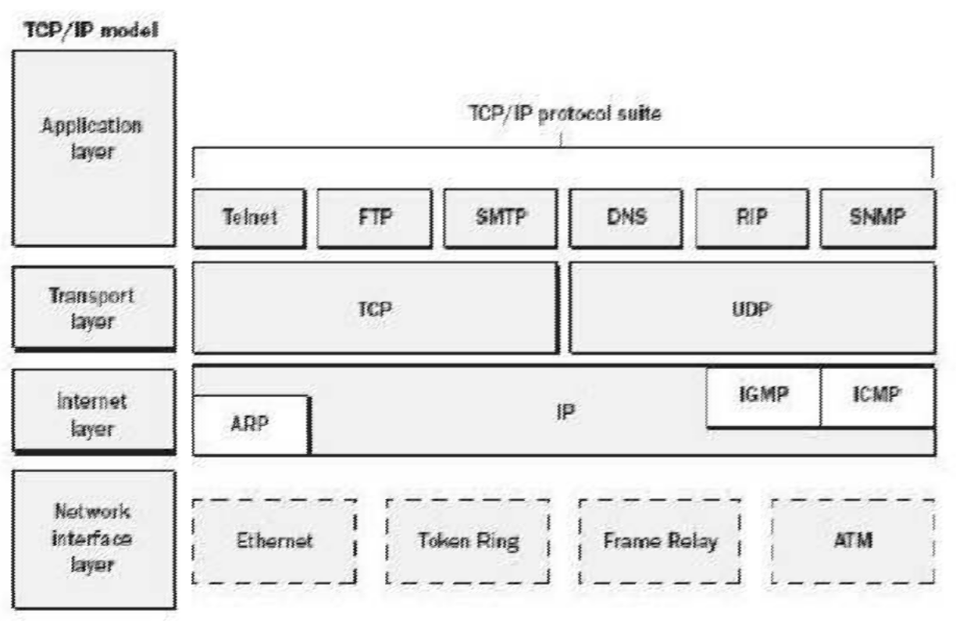Các packet này đƣợc gửi trên mạng máy tính. Công việc của IP là chuyển chúng đến các máy tính ở xa. Tại trạm cuối, TCP nhận các packet và kiểm tra lỗi. Nếu một lỗi xuất hiện, TCP yêu cầu gói riêng biệt đó phải đƣợc gửi lại. Chỉ khi tất cả các packet đã nhận đƣợc là đúng, TCP sẽ sử dụng số thứ tự để tạo lại thông tin ban đầu.

Hình 1: Sơ đồ TCP/IP

### Giao thức IP(Internet Protocol - Giao thức Liên mạng)

Là một giao thức hƣớng dữ liệu đƣợc sử dụng bởi các máy chủ nguồn và đích để truyền dữ liệu trong một liên mạng chuyển mạch gói.

Dữ liệu trong một liên mạng IP đƣợc gửi theo các khối đƣợc gọi là các gói (packet hoặc datagram). Cụ thể, IP không cần thiết lập các đƣờng truyền trƣớc khi một máy chủ gửi các gói tin cho một máy khác mà trƣớc đó nó chƣa từng liên lạc với.

Giao thức IP cung cấp một dịch vụ gửi dữ liệu không đảm bảo (còn gọi là cố gắng cao nhất), nghĩa là nó hầu nhƣ không đảm bảo gì về gói dữ liệu.

Đồ Án Lập Trình Mạng GVHD : Trần Hồ Thủy Tiên



### Gói dữ liệu có thể đến nơi mà không còn nguyên vẹn, nó có thể đến không theo thứ tự (so với các gói khác đƣợc gửi giữa hai máy nguồn và đích đó), nó có thể bị trùng lặp hoặc bị mất hoàn toàn. Nếu một phần mềm ứng dụng cần đƣợc bảo đảm, nó có thể đƣợc cung cấp từ nơi khác, thƣờng từ các giao thức giao vận nằm phía trên IP.

Các thiết bị định tuyến liên mạng chuyển tiếp các gói tin IP qua các mạng tầng liên kết dữ liệu đƣợc kết nối với nhau. Việc không có đảm bảo về gửi dữ liệu có nghĩa rằng các chuyển mạch gói có thiết kế đơn giản hơn. (Lƣu ý rằng nếu mạng bỏ gói tin, làm đổi thứ tự hoặc làm hỏng nhiều gói tin,

ngƣời dùng sẽ thấy hoạt động mạng trở nên kém đi. Hầu hết các thành phần của mạng đều cố gắng tránh để xảy ra tình trạng đó. Đó là lý do giao thức này còn đƣợc gọi là cố gắng cao nhất. Tuy nhiên, khi lỗi xảy ra không thƣờng xuyên sẽ không có hiệu quả đủ xấu đến mức ngƣời dùng nhận thấy đƣợc.)

Giao thức IP rất thông dụng trong mạng Internet công cộng ngày nay. Giao thức tầng mạng thông dụng nhất ngày nay là IPv4; đây là giao thức IP

 phiên bản 4. IPv6 đƣợc đề nghị sẽ kế tiếp IPv4: Internet đang hết dần địa chỉ IPv4, do IPv4 sử dụng 32 bit để đánh địa chỉ (tạo đƣợc khoảng 4 tỷ địa chỉ); IPv6 dùng địa chỉ 128 bit, cung cấp tối đa khoảng 3.4×1038 địa chỉ . Các

 phiên bản từ 0 đến 3 hoặc bị hạn chế, hoặc không đƣợc sử dụng. Phiên bản 5 đƣợc dùng làm giao thức dòng (stream) thử nghiệm. Còn có các phiên bản khác, nhƣng chúng thƣờng dành là các giao thức thử nghiệm và không đƣợc sử dụng rộng rãi.

Địa chỉ IP đƣợc chia thành 4 số giới hạn từ 0 - 255. Mỗi số đƣợc lƣu bởi 1 byte - > IP có kích thƣớc là 4byte, đƣợc chia thành các lớp địa chỉ. Có 3 lớp là A, B, và C. Nếu ở lớp A, ta sẽ có thể có 16 triệu điạ chỉ, ở lớp B có 65536 địa chỉ. Ví dụ: Ở lớp B chúng ta có tất cả các địa chỉ từ 132.25.0.0 đến 132.25.255.255. Phần lớn các địa chỉ ở lớp A là sở hữu của các công ty hay của tổ chức. Một ISP thƣờng sở hữu một vài địa chỉ lớp B hoặc C. Ví dụ: Nếu địa chỉ IP của bạn là 132.25.23.24 thì bạn có thể xác định ISP của bạn là ai. (có IP là 132.25.x.)

Đồ Án Lập Trình Mạng GVHD : Trần Hồ Thủy Tiên

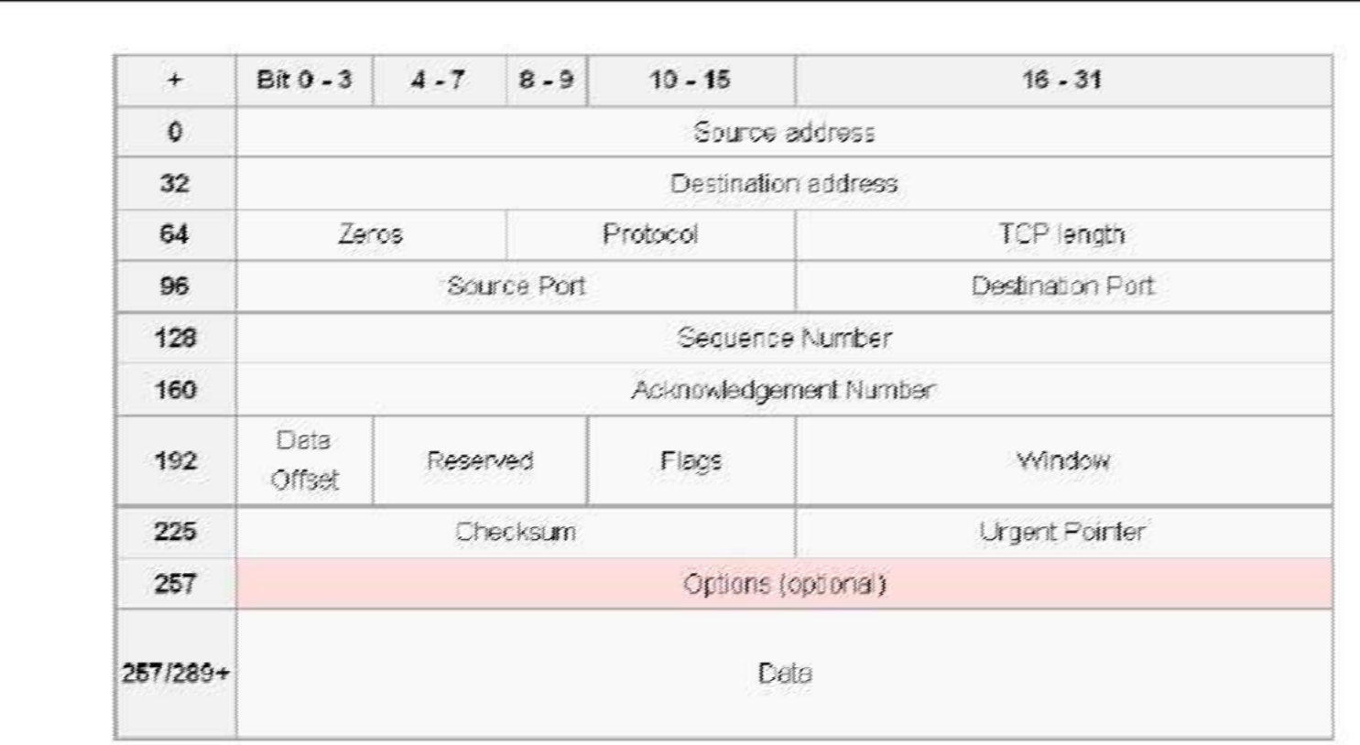

Hình 2 : Cấu trúc Header của IP

### Giao thức TCP(Transmission Control Protocol - "Giao thức điều khiển truyền vận")

Là một trong các giao thức cốt lõi của bộ giao thức TCP/IP. Sử dụng TCP, các ứng dụng trên các máy chủ đƣợc nối mạng có thể tạo các "kết nối" với nhau, mà qua đó chúng có thể trao đổi dữ liệu hoặc các gói tin. Giao thức này đảm bảo chuyển giao dữ liệu tới nơi nhận một cách đáng tin cậy và đúng thứ tự. TCP còn phân biệt giữa dữ liệu của nhiều ứng dụng (chẳng hạn, dịch vụ Web và dịch vụ thƣ điện tử) đồng thời chạy trên cùng một máy chủ.

TCP hỗ trợ nhiều giao thức ứng dụng phổ biến nhất trên Internet và các ứng dụng kết quả, trong đó có WWW, thƣ điện tử và Secure Shell.

Trong bộ giao thức TCP/IP, TCP là tầng trung gian giữa giao thức IP

 bên dƣới và một ứng dụng bên trên. Các ứng dụng thƣờng cần các kết nối đáng tin cậy kiểu đƣờng ống để liên lạc với nhau, trong khi đó, giao thức IP không cung cấp những dòng kiểu đó, mà chỉ cung cấp dịch vụ chuyển gói ti n không đáng tin cậy. TCP làm nhiệm vụ của tầng giao vận trong mô hình OSI đơn giản của các mạng máy tính.

Các ứng dụng gửi các dòng gồm các byte 8 - bit tới TCP để chuyển qua mạng. TCP phân chia dòng byte này thành các đoạn (segment) có kích thƣớc thích hợp (thƣờng đƣợc quyết định dựa theo kích thƣớc của đơn vị truyền dẫn tối đa (MTU) của tầng liên kết dữ liệu của mạng mà máy tính đang nằm trong đó). Sau đó, TCP chuyển các gói tin thu đƣợc tới giao thức IP để gửi nó qua một liên mạng tới mô đun TCP tại máy tính đích. TCP kiểm tra để đảm bảo không có gói tin nào bị thất lạc bằng cách gán cho mỗi gói tin một "số thứ tự" (sequence number). Số thứ tự này còn đƣợc sử dụng để đảm bảo dữ liệu đƣợc trao cho ứng dụng đích theo đúng thứ tự. Mô đun TCP tại đầu kia gửi lại "tin

Đồ Án Lập Trình Mạng GVHD : Trần Hồ Thủy Tiên



### báo nhận" (acknowledgement) cho các gói tin đã nhận đƣợc thành công; một "đồng hồ" (timer) tại nơi gửi sẽ báo time-out nếu không nhận đƣợc tin báo nhận trong khoảng thời gian bằng một round-trip time (RTT), và dữ liệu (đƣợc coi là bị thất lạc) sẽ đƣợc gửi lại. TCP sử dụng checksum (giá trị kiểm tra) để xem có byte nào bị hỏng trong quá trình truyền hay không; giá trị này đƣợc tính toán cho mỗi khối dữ liệu tại nơi gửi trƣớc khi nó đƣợc gửi, và đƣợc kiểm tra tại nơi nhận.

Hình 3 : Cấu trúc header cua TCP

* 1. *M ô hình Client/Ser ver*

### Mô hình đƣợc phổ biến nhất và đƣợc chấp nhận rộng rãi trong các hệ thống phân tán là mô hình client/server. Trong mô hình này sẽ có một tập các tiến trình mà mỗi tiến trình đóng vai trò nhƣ là một trình quản lý tài nguyên cho một tập hợp các tài nguyên cho trƣớc và một tập hợp các tiến trình client trong đó mỗi tiến trình thực hiện một tác vụ nào đó cần truy xuất tới tài nguyên phần cứng hoặc phần mềm dùng chung. Bản thân các trình quản lý tài nguyên cần phải truy xuất tới các tài nguyên dùng chung đƣợc quản lý bởi một tiến trình khác, vì vậy một số tiến trình vừa là tiến trình client vừa là tiến trình server. Các tiến trình phát ra các yêu cầu tới các server

 bất kỳ khi nào chúng cần truy xuất tới một trong các tài nguyên của các server. Nếu yêu cầu là đúng đắn thì server sẽ thực hiện hành động đƣợc yêu cầu và gửi một đáp ứng trả lời tới tiến trình client.

Mô hình client/server cung cấp một cách tiếp cận tổng quát để chia sẻ tài nguyên trong các hệ thống phân tán. Mô hình này có thể đƣợc cài đặt

 bằng rất nhiều môi trƣờng phần cứng và phần mềm khác nhau. Các máy tính đƣợc sử dụng để chạy các tiến trình client/server có nhiều kiểu khác nhau và không cần thiết phải phân biệt giữa chúng; cả tiến trình client và tiến trình server đều có thể chạy trên cùng một máy tính. Một tiến trình server có thể sử dụng dịch vụ của một server khác.

Mô hình truyền tin client/server hƣớng tới việc cung cấp dịch vụ. Quá trình trao đổi dữ liệu bao gồm:

* + 1. Tr uyền một yêu cầu từ tiến trình client tới tiến trình server

Đồ Án Lập Trình Mạng GVHD : Trần Hồ Thủy Tiên



### Yêu cầu đƣợc server xử lý 3. Truyền đáp ứng cho client

Mô hình truyền tin này liên quan đến việc truyền hai thông điệp và một dạng đồng bộ hóa cụ thể giữa client và server. Tiến trình server phải nhận thức đƣợc thông điệp đƣợc yêu cầu ở bƣớc một ngay khi nó đến và hành động phát ra yêu cầu trong client phải đƣợc tạm dừng (bị phong tỏa) và buộc tiến trình client ở trạng thái chờ cho tớ khi nó nhận đƣợc đáp ứng do server gửi về ở bƣớc ba.

Mô hình client/server thƣờng đƣợc cài đặt dựa trên các thao tác cơ

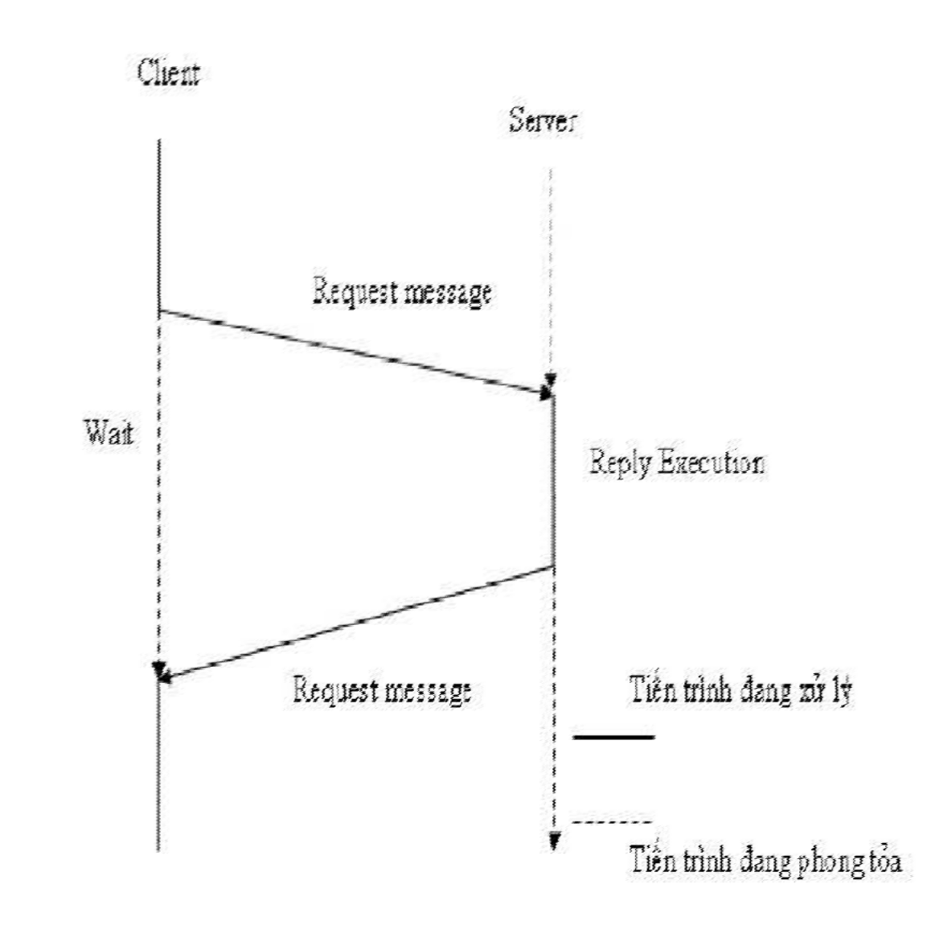 bản là gửi (send) và nhận (receive)

Hình 4 : Mô hình client/server

### Quá trình giao tiếp client và server có thể diễn ra theo một trong hai chế độ: bị phong tỏa (blocked) và không bị phong tỏa (non-blocked).

Chế độ bị phong tỏa (blocked):

Trong chế độ bị phong tỏa, khi tiến trình client hoặc server phát ra lệnh gửi dữ liệu (send), việc thực thi của tiến trình sẽ bị tạm ngừng cho tới khi tiến tr ình nhận phát ra lệnh nhận dữ liệu (receive).

Tƣơng tự đối với tiến trình nhận dữ liệu, nếu tiến trình nào đó (client hoặc server) phát ra lệnh nhận dữ liệu, mà tại thời điểm đó chƣa có dữ liệu

Đồ Án Lập Trình Mạng GVHD : Trần Hồ Thủy Tiên



### gửi tới thì việc thực thi của tiến trình cũng sẽ bị tạm ngừng cho tới khi có dữ liệu gửi tới.

Chế độ không bị phong tỏa (non-blocked)

### Trong chế độ này, khi tiến trình client hay server phát ra lệnh gửi dữ liệu thực sự, việc thực thi của tiến trình vẫn đƣợc tiến hành mà không quan tâm đến việc có tiến trình nào phát ra lệnh nhận dữ liệu đó hay không.

Tƣơng tự cho trƣờng hợp nhận dữ liệu, khi tiến trình phát ra lệnh nhận dữ liệu, nó sẽ nhận dữ liệu hiện có, việc thực thi của tiến trình vẫn đƣợc tiến hành mà không quan tâm đến việc có tiến trình nào phát ra lệnh gửi dữ liệu tiếp theo hay không.

* 1. *Cơ chế Socket trong Java*
     1. Khái quát về Socket

 Nhƣ chúng ta đã biết kết nối URLs và URL cung cấp cho chúng ta một cơ cấu để truy xuất vào các tài nguyên trên Internet ở một mức tƣơng đối cao, nhƣng đôi khi chƣơng trình của chúng ta lại yêu cầu một giao tiếp ở tầng mạng mức thấp.Ví dụ khi chúng ta viết một ứng dụng client -server.

Trong một ứng dụng client-server thì phía server sẽ cung cấp một số dịch vụ, nhƣ: xử lí cơ sở dữ liệu, các yêu cầu bên phía client đƣa ra, sau đó sẽ gửi lại cho phía client. Sự giao tiếp nhƣ vậy gọi là tin cậy bởi vì dữ liệu sẽ không bị mất mát, sai lệch trong quá trình truyền, server gửi cho client thông điệp gì thì phía client sẽ nhận đƣợc thông điệp nguyên nhƣ vậy. Giao thức TCP sẽ cung cấp cho chúng ta một cách thức truyền tin cậy. Để có thể nói chuyện đƣợc trên TCP thì chƣơng trình client và chƣơng trình server phải thiếp lập một đƣờng truyền, và mỗi chƣơng trình sẽ phải kết nối lại với socket là điểm cuối để kết nối, client và server muốn nói chuyện với nhau thì sẽ phải thông qua socket, mọi thông điệp sẽ phải đi qua socket. Chúng ta cứ mƣờng tƣợng socket ở đây là một cái cửa mọi ngƣời muốn đi ra hay đi vào đều phải thông qua cái cửa này.

* + 1. Cơ chế Socket

Một socket là một điểm cuối của thông tin hai chiều liên kết giữa hai chƣơng trình đang chạy trên mạng. Những lớp socket đƣợc dùng để đại diện cho kết nối giữa một chƣơng trình client và một chƣơng trình server. Trong Java gói Java.net cung cấp hai lớp Socket và ServerSocket để thực hiện kết nối giữa client và server.

Thông thƣờng thì server sẽ chạy trên một máy đặc biệt và có một socket giới hạn trong 1 Portnumber đặc biệt.

Phía client: client đƣợc biết hostname của máy mà server đang chạy và

 port number mà server đang lắng nghe. Để tạo một yêu cầu kết nối client sẽ

Đồ Án Lập Trình Mạng GVHD : Trần Hồ Thủy Tiên



### thử hẹn gặp server ở trên máy của server thông qua port number. Client cũng cần xác định chính nó với server thông qua local port number.

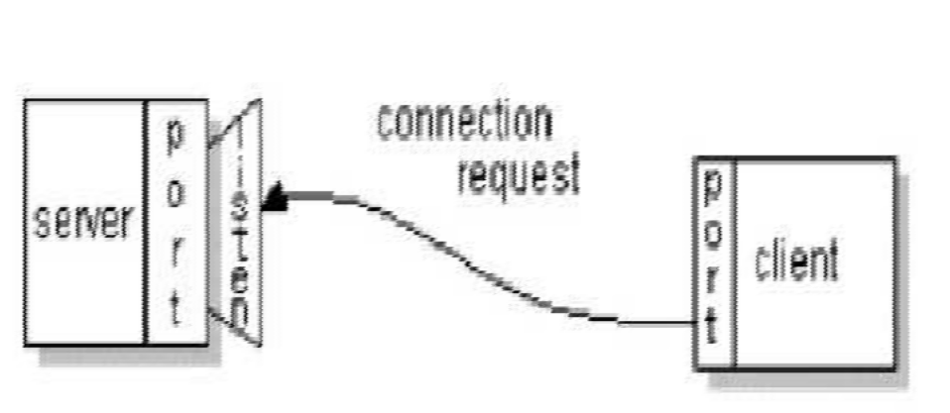

#### Hình 5 : Client gửi yêu cầu kết nối tới Server

 Nếu mọi thứ tốt đẹp thì server sẽ đồng ý kết nối. khi đồng ý kết nối thì server sẽ tạo ra một socket mới để nói chuyện với client và cũng tạo ra một socket khác để tiếp tục lắng nghe.

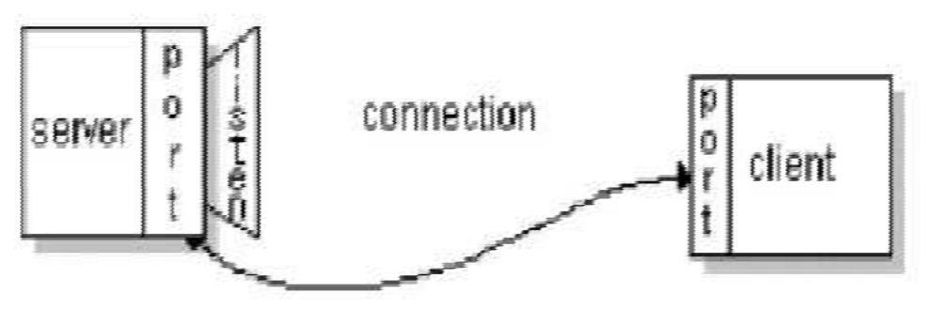

Hình 6 : Server đồng ý kết nối và tiếp tục lắng nghe.

* + 1. Mô hình truyền tin socket

Đồ Án Lập Trình Mạng GVHD : Trần Hồ Thủy Tiên



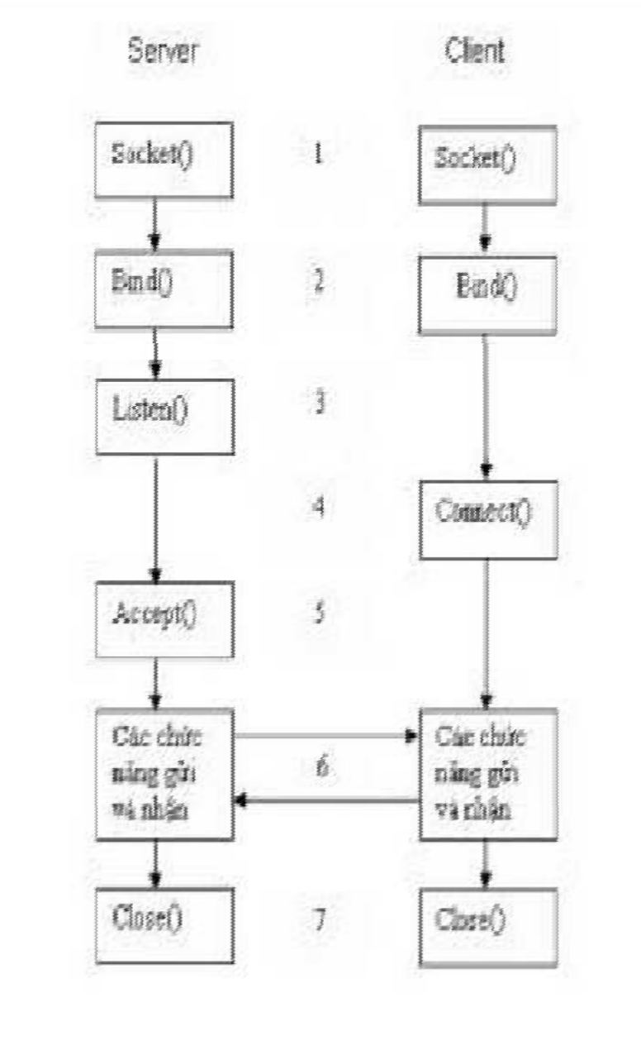

Hình 7 : Mô hình truyền tin socket

Đồ Án Lập Trình Mạng GVHD : Trần Hồ Thủy Tiên

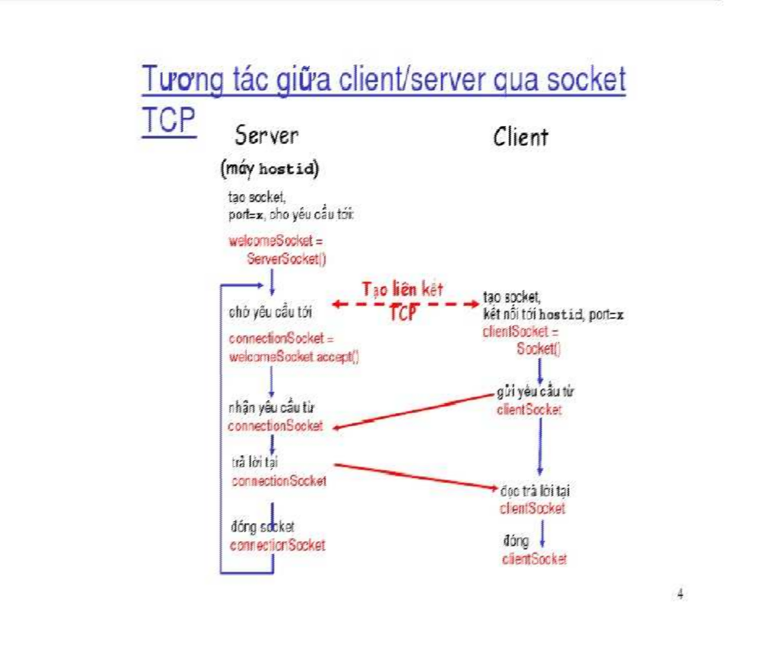

Hình 8 : Mô hình tƣơng tác giữa client/server qua socket TCP

Một socket có thể thực hiện bảy thao tác cơ bản:

Kết nối với một máy ở xa (ví dụ, chuẩn bị để gửi và nhận dữ liệu) Gửi dữ liệu

 Nhận dữ liệu

 Ngắt liên kêt Gán cổng

 Nghe dữ liệu đến

Chấp nhận liên kết từ các máy ở xa trên cổng đã đƣợc gán

Lớp Socket của Java đƣợc sử dụng bởi cả client và server, có các

 phƣơng thức tƣơng ứng với bốn thao tác đầu tiên. Ba thao tác cuối chỉ cần cho server để chờ các client liên kết với chúng. Các thao tác này đƣợc cài đặt

 bởi lớp ServerSocket. Các socket cho client thƣờng đƣợc sử dụng theo mô

hình sau:

### Một socket mới đƣợc tạo ra bằng cách sử dụng hàm  Socket().

Socket cố gắng liên kết với một host ở xa.

Đồ Án Lập Trình Mạng GVHD : Trần Hồ Thủy Tiên



### Mỗi khi liên kết đƣợc thiết lập, các host ở xa nhận các luồng vào và luồng ra từ socket, và sử dụng các luồng này để gửi dữ liệu cho nhau. Kiểu liên kết này đƣợc gọi là song công (full-duplex)-các host có thể nhận và gửi dữ liệu đồng thời. Ý nghĩa của dữ liệu phụ thuộc vào giao thức.

Khi việc truyền dữ liệu hoàn thành, một hoặc cả hai phía ngắt liên kết.

Một số giao thức, nhƣ HTTP, đòi hỏi mỗi liên kết phải bị đóng sau mỗi khi yêu cầu đƣợc phục vụ. Các giao thức khác, chẳng hạn FTP, cho phép nhiều yêu cầu đƣợc xử lý trong một liên kết đơn.

* + 1. Một số hàm cơ bản trong socket

Class mô tả về socket

- Tạo một socket

Socket(InetAddress address, int port) Socket(String host, int port)

Socket(InetAddress address, int port, InetAddress, localAddr, int localPort)

Socket(String host, int port, InetAddress, localAddr, int localPort) Socket()

### –

* Lấy thông tin về một socket

InetAddress getInetAddress() : trả về địa chỉ mà socket kết nối đến

int getPort() : trả về địa chỉ mà socket kết nối đến. InetAddress getLocalAddress() : trả về địa chỉ cục bộ. int getLocalPort() : trả về địa chỉ cục bộ.

* Sử dụng Streams

 public OutputStream getOutputStream() throws IOException: Trả về một output stream cho việc viết các byte đến socket này.

 public InputStream getInputStream() throws IOException : Trả về một input stream cho việc đọc các byte từ socket này.

ServerSocket class

### - Class mô tả ServerSocket Tạo một ServerSocket

ServerSocket(intport) throws IOException ServerSocket(intport, intbacklog) throws IOException ServerSocket(intport, intbacklog, InetAddressbindAddr) throws IOException

### - Các phƣơng thức trong ServerSocket

Socket accept() throws IOException: lắng nghe một kết nối đến socket

này và có chấp nhận nó hay không

void close() throws IOException: Ðóngsocket.

### InetAddress getInetAddress() : trả về địa chỉ cục bộ của socket

int getLocalPort() : trả về port mà server đang lắng nghe

Đồ Án Lập Trình Mạng GVHD : Trần Hồ Thủy Tiên

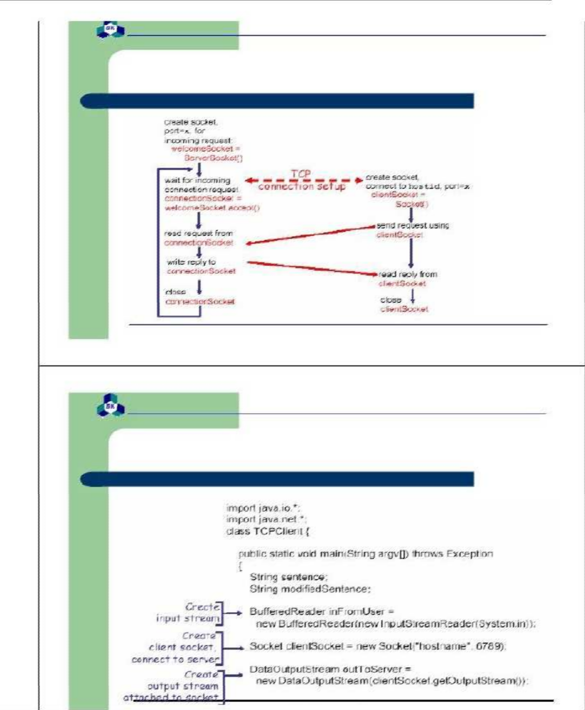

Hình 9 : Ví dụ về một chƣơng trình socket TCP

Đồ Án Lập Trình Mạng GVHD : Trần Hồ Thủy Tiên

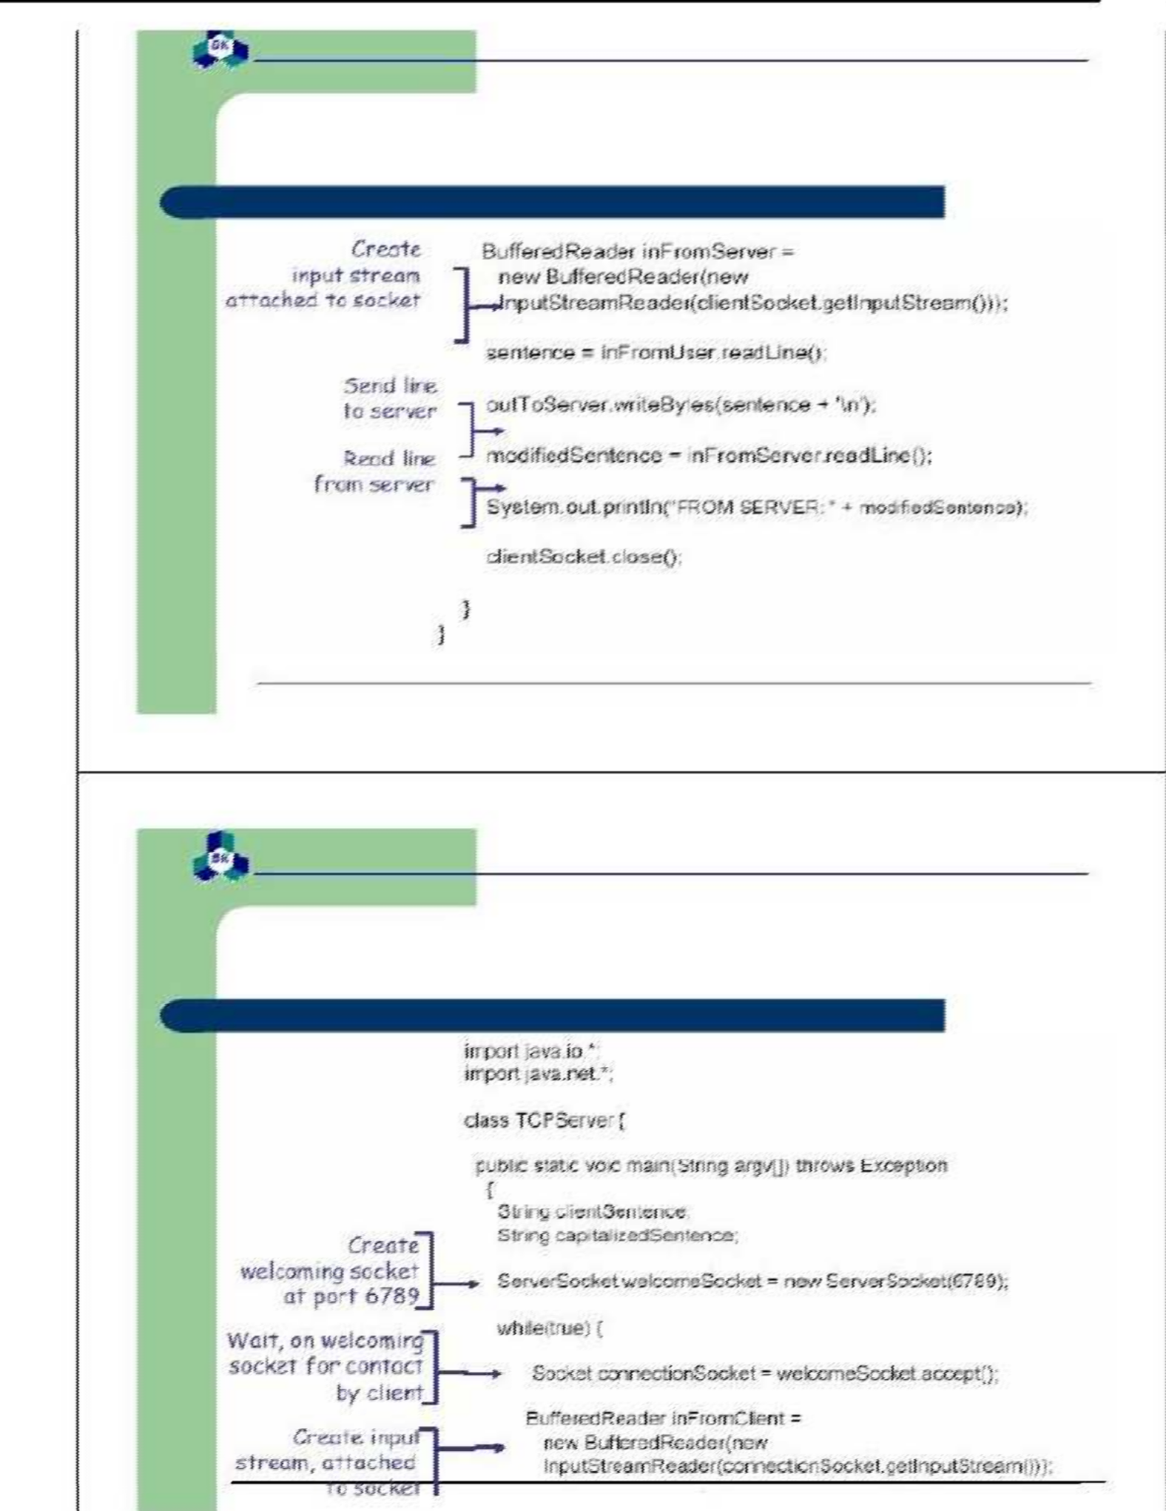

Hình 10 : Ví dụ về một chƣơng trình socket TCP

Đồ Án Lập Trình Mạng GVHD : Trần Hồ Thủy Tiên



# Chƣơng 2. THIẾT KẾ VÀ XÂY DỰNG HỆ

THỐNG

* 1. *Phân tích yêu cầu*
     + Yêu cầu của bài toán: Xây dựng mô hình Client – Server ứng dụng

CHAT

* + - Xây dựng chƣơng trình Server

Tạo một TCP Socket và gắn vào một cổng

Xây dựng một chƣơng trình Server đa tuyến (Threaded Server) để cho

 phép nhiều Client kết nối tới Server.Mỗi tuyến đảm nhận liên lạc với Client.

Chờ và lắng nghe yêu cầu kết nối từ Client Chấp nhận kết nối và nhận Socket tƣơng ứng.

Truyền nhận thông tin qua các luồng nhận/gửi dữ liệu của socket.

Khi một user login vào Server thì Server sẻ cập nhật user đó và gửi tới các Client đang kết nối

Khi một user logout ra khỏi Server thì Server hiện thông báo user đó đã

logout và gửi tới Client.

### Đóng kết nối.

* + - Xây dựng chƣơng trình Client.

Tạo một TCP Socket với địa chỉ IP và số cổng mà chƣơng trình Server đang chạy

Thiết lập kết nối tới Server Trao đổi dữ liệu với Server.

Cập nhật các user khác vừa logint/logout.

Gửi/ nhận thông điệp tới tất cả mọi ngƣời có trong phòng chát Đóng kết nối

Thiết kế giao diện hiển thị khung chat phía Client.

* + - Sử dụng giao thức TCP/IP
    - Yêu cầu giao diện:

Vùng thao tác chuỗi(CHAT):

CHAT trực tiếp giữa Client và Server khi đƣợc kết nối.

Trao đổi dữ liệu với nhau nhờ vào Stream nhập và Stream xuất.

* 1. *Phân tích các chức năng*

Chức năng của chƣơng trình đƣợc thể hiện qua chƣơng trình Client và

Server.

### Chức năng Chat trong mạng LAN:

Chuỗi ký tự nhập từ bàn phím.

Ấn nút “Send” để gửi chuỗi ký tự vừa nhập để giao tiếp với nhau giữa

Client và Server.

Đồ Án Lập Trình Mạng GVHD : Trần Hồ Thủy Tiên



### Xây dựng chƣơng trình Client: nối kết đến Server trong mạng để trao đổi thông tin và truyền tải dữ liệu.

Xây dựng chƣơng trình Server đa tuyến để kết nối với nhiều Client: Xử lý các yêu cầu nối kết: lắng nghe yêu cầu nối kết của Client.

Xử lý các thông điệp yêu cầu từ Client: chấp nhận hoặc từ chối nối kêt.

* 1. *Thiết kế kế chương trình*
     1. 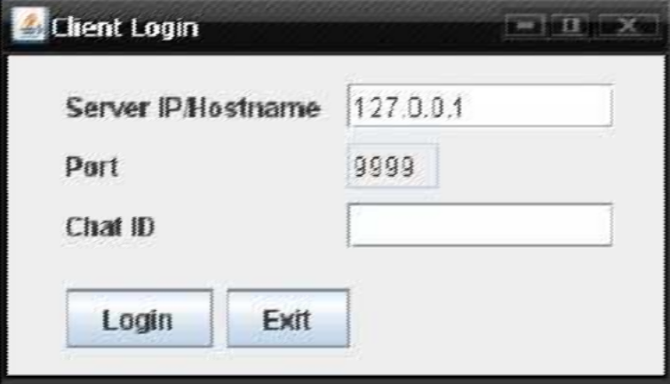Thiết kế giao diện

Hình 11: Giao diện login

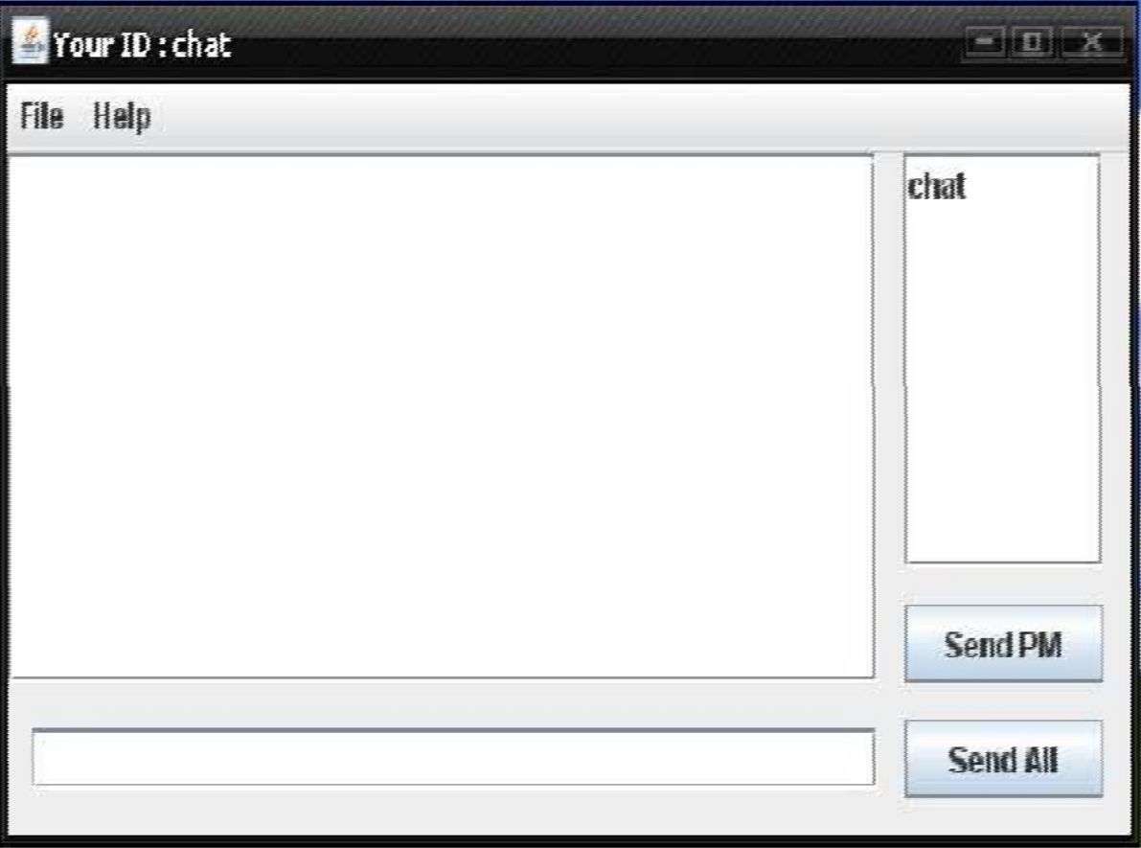

Hình 12: Giao diện Chat room

### Server ip/host name: địa chỉ ip hay hostname của Server (mặc định là địa chỉ localhost).

Port : số hiệu cổng kết nối

Chat ID: nickname dùng để đăng nhập

Đồ Án Lập Trình Mạng GVHD : Trần Hồ Thủy Tiên



Chat

Send All : thông tin Chat sẽ đƣợc gửi tới tất cả các user trong phòng

Send PM: thông tin Chat sẽ đƣợc gửi tới user đƣợc chỉ định trong

 phòng Chat

### File/Exit : thoát khỏi phòng Chat

* + 1. Xây dựng các chức năng

Xây dựng chƣơng trình Client(sử dụng lớp java.net.Socket):

Mở một socket nối kết đến Server đã biết địa chỉ IP/localhost và số hiệu cổng(9999).

Lấy Stream nhập và Stream xuất đƣợc gán với socket.

Trao đổi dữ liệu với Server nhờ vào các Stream nhập và Stream xuất. Dùng giao thức TCP/IP để kiểm tra dữ liệu trao đổi với Server.

Xây dựng chƣơng trình Server đa tuyến(Server phải luôn giữ kết nối) Xử lý các yêu cầu nối kết:

Lắng nghe yêu cầu nối kết. Chấp nhận một yêu cầu nối kết.

Tạo kênh giao tiếp ảo với các Client. Xử lý các thông điệp yêu cầu từ Client. Xử lý các thông điệp yêu cầu từ Client: Chờ nhận thông điệp của các Client.

Phân tích và xử lý yêu cầu.

Gửi thông điệp trả lời cho Client.

Đồ Án Lập Trình Mạng GVHD : Trần Hồ Thủy Tiên



Chƣơng 3. TRIỂN KHAI VÀ ĐÁNH GIÁ KẾT QUẢ

* 1. *Môi trường triển khai*

Hệ điều hành Microsoft Windowns 7 profesional, Microsoft Windowns.

XP.

Eclipse , Netbeans JDK 1.5

### Mạng LAN

* 1. 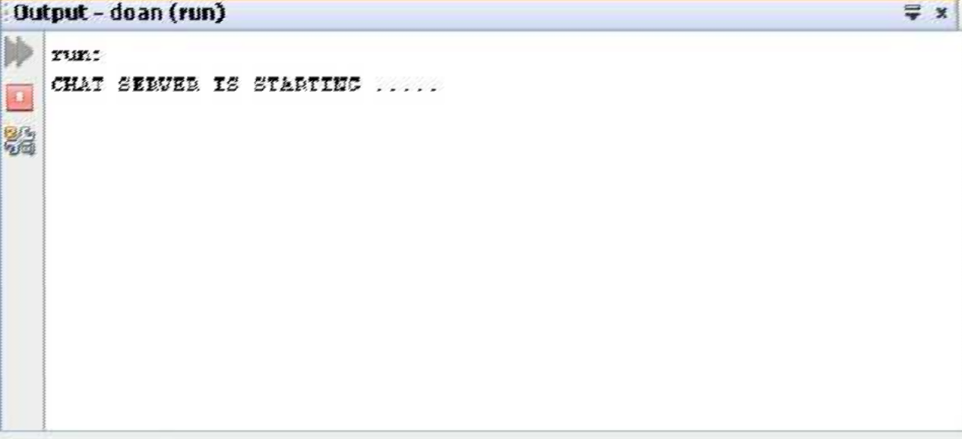*Kết quả các chức năng của chương trình*

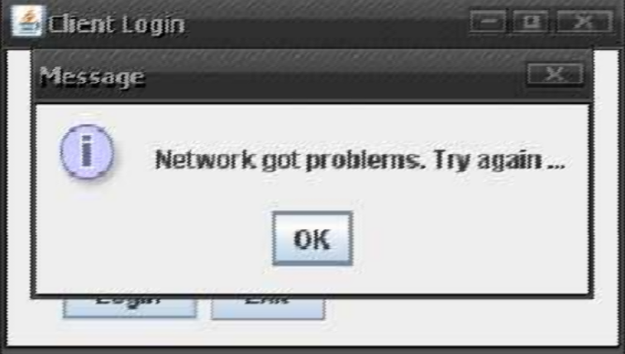

Hình 13 : K ết nối lỗi khi Server chƣa chạy

Hình 14 : Chạy chƣơng trình server

Đồ Án Lập Trình Mạng GVHD : Trần Hồ Thủy Tiên



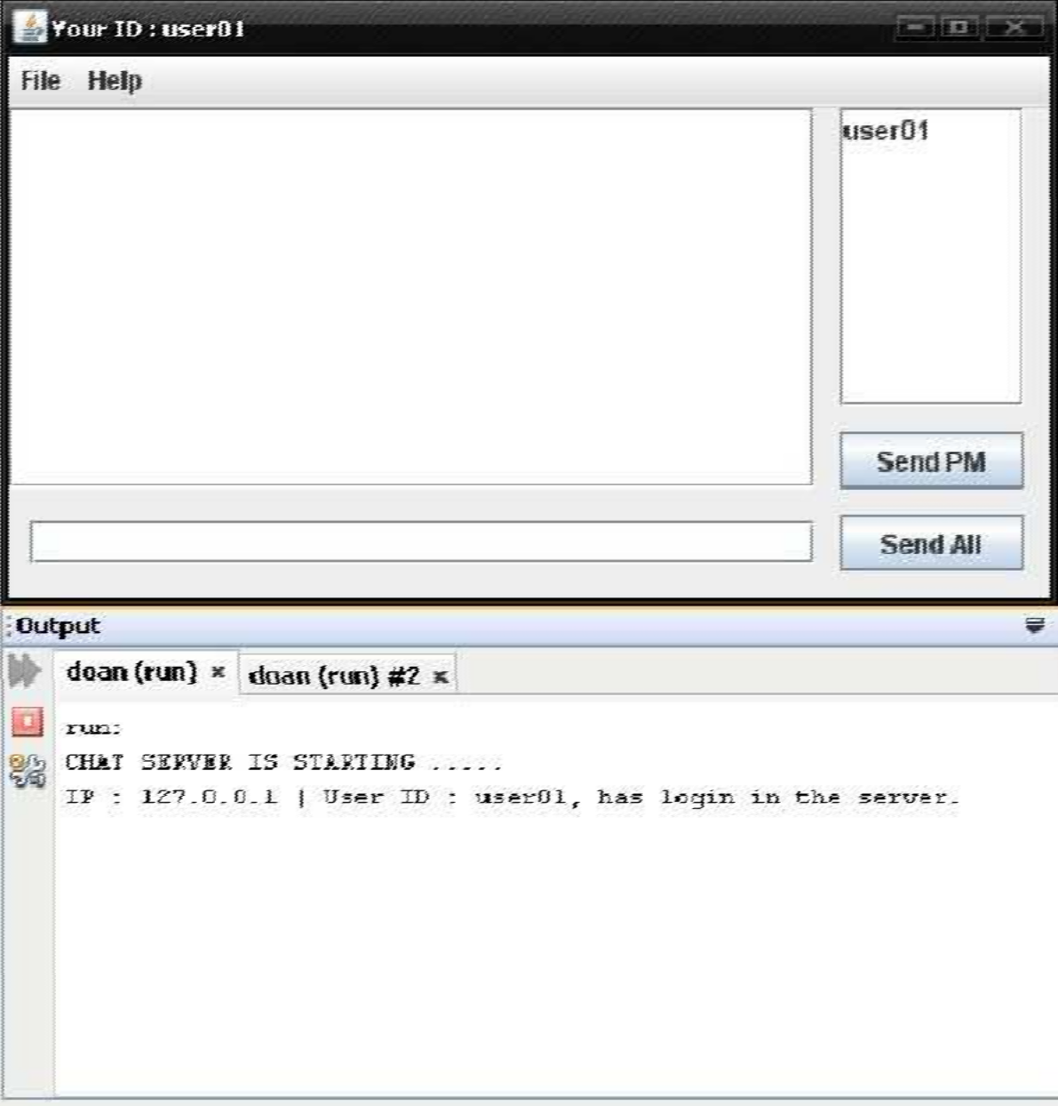

Hình 15 : Login thành công vào phòng Chat

Đồ Án Lập Trình Mạng GVHD : Trần Hồ Thủy Tiên

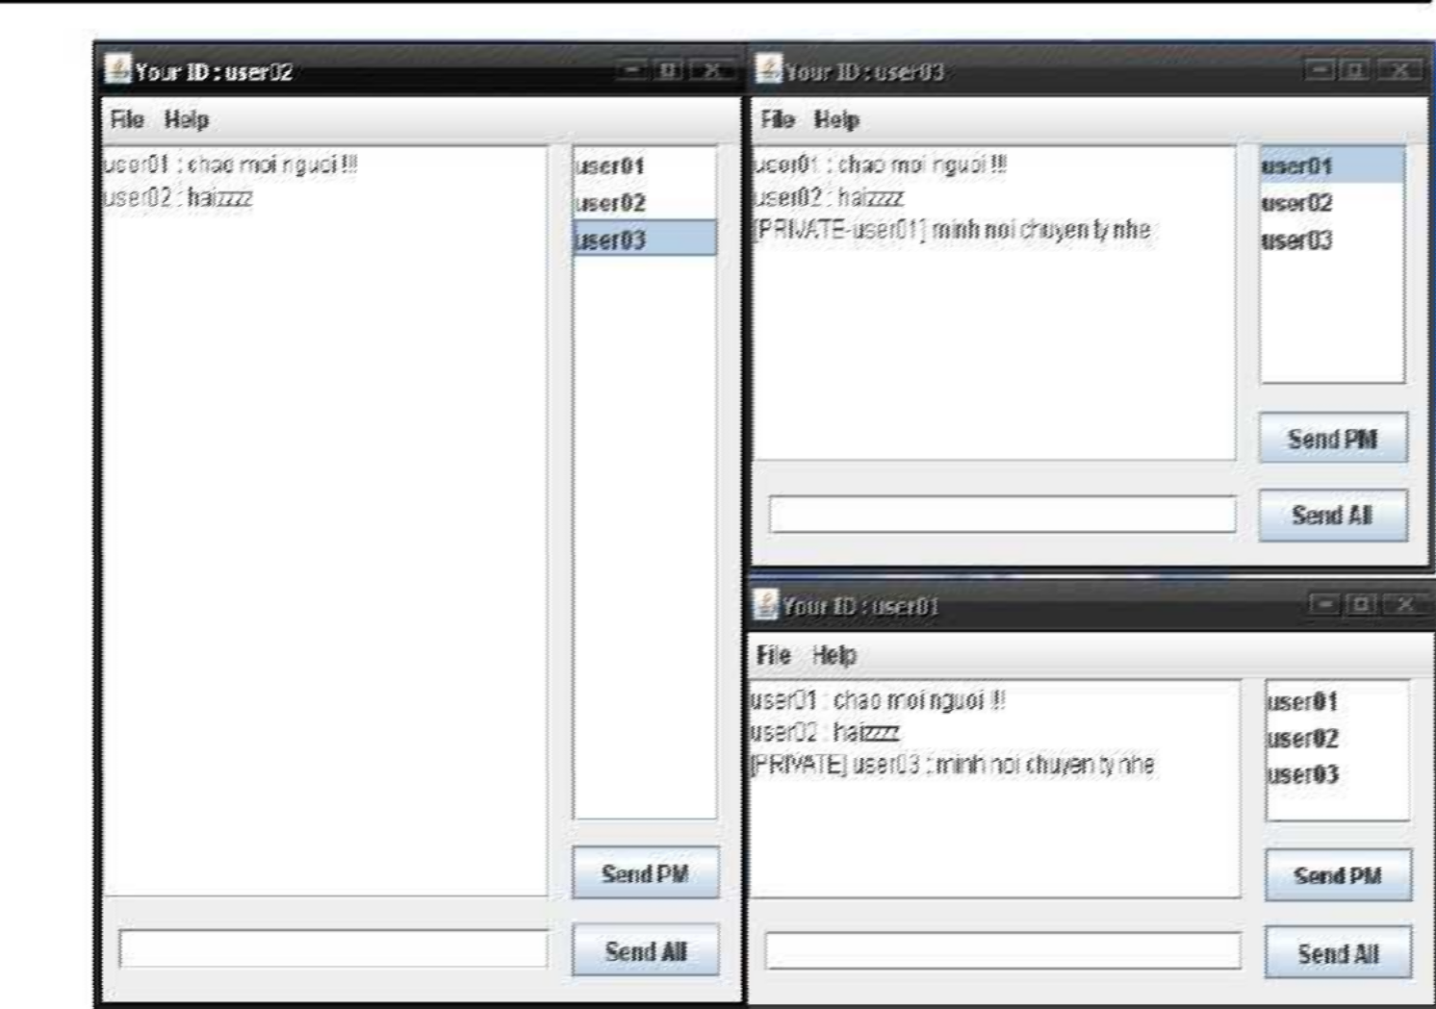

Hình 16 : Thử nghiệm Chat private

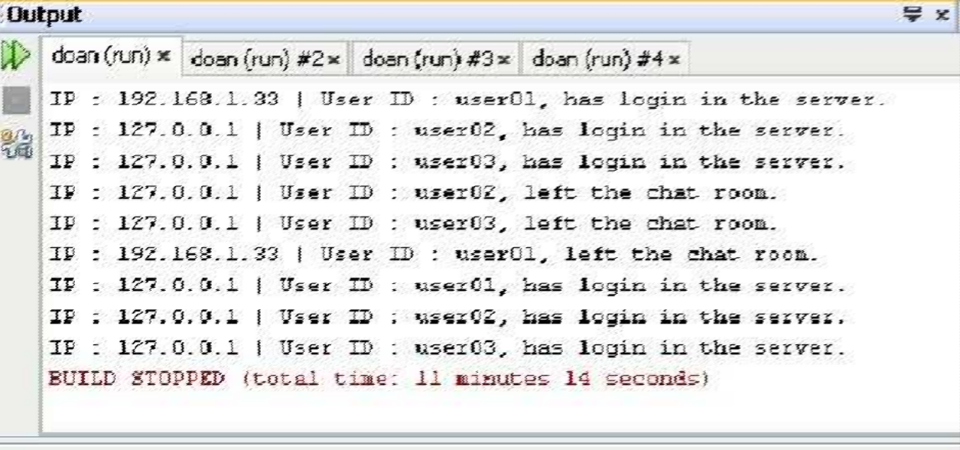

#### Hình 17 : Hiển thị thông báo login và logout trên Server

Đồ Án Lập Trình Mạng GVHD : Trần Hồ Thủy Tiên



# KẾT LUẬN VÀ HƢỚNG PHÁT TRIỂN

### Những kết quả đạt đƣợc

* + Mô phỏng đƣợc mô hình Client-Server trong mạng LAN.
  + Thực hiện đƣợc yêu cầu bài đề ra(CHAT ROOM).
  + Dùng giao thức TCP/IP trong truyền dữ liệu.
  + Thực hiện đƣợc việc kiểm tra trong nối kêt giữa Client-Server.

1. Những vấn đề tồn tại
   * Chƣơng trình Chat còn đơn giản
   * Giao diện sơ sài
   * Chỉ thực hiện đƣợc nối kết giữa Client-Server(theo mô hình).

### Hƣớng phát triển

* + Hoàn thiện giao diện đẹp và phù hợp với ngƣời dùng.
  + Mở rộng ứng dụng trong chƣơng trình Chat nhƣ :

+ Xử lý truyền file thông qua chƣơng trình Chat

+ Xây dựng hệ cơ sở dữ liệu quản lý thông tin đăng nhập ( username, password …)

* + Phát triển trên mạng rộng ngoài LAN.

Đồ Án Lập Trình Mạng GVHD : Trần Hồ Thủy Tiên



# PHỤ LỤC

### Chƣơng trình Server:

* 1. Chatserver class:

/*

* To change this template, choose Tools | Templates

* and open the template in the editor.

*/

 package server;

import java.io.DataInputStream; import java.io.DataOutputStream; import java.io.IOException; import java.net.*;

import java.util.logging.Level; import java.util.logging.Logger;

/**

*

* @author anhtuan

*/

 public class chatserver implements Runnable{

serverSocket sThread[] = new serverSocket[50]; int maxClient = 0;

 public synchronized void send(String username,String message){ if ( username.equals("send_to_all")) {

for(int i=0; i<maxClient; i++){ if (sThread[i].active){

sThread[i].send(message);

}

}

}

else{

for(int i=0; i<maxClient; i++){ if

((sThread[i].active)&&(sThread[i].userID.equals(username))){ sThread[i].send(message);

}

Đồ Án Lập Trình Mạng GVHD : Trần Hồ Thủy Tiên



}

}

}

 public synchronized void sendToOther(String username, String message){

for(int i=0; i<maxClient; i++){ if

((sThread[i].active)&&(!sThread[i].userID.equals(username))){ sThread[i].send(message);

}

}

}

 public String getAliveHost(){ String result = "";

for ( int i=0; i<maxClient; i++) { if ( sThread[i].active ) {

result += sThread[i].userID + "|";

}

}

String myresult = "";

for (int i =0; i<result.length()-1; i++) { myresult = myresult + result.charAt(i);

}

// System.out.println("Return : " + myresult); return myresult;

}

 public void run() {

System.out.println("CHAT SERVER IS STARTING ");

try {

ServerSocket ss = new ServerSocket(9999);

 boolean result; while (true){

Socket socket = ss.accept(); DataInputStream input = new

DataInputStream(socket.getInputStream());

DataOutputStream output= new DataOutputStream(socket.getOutputStream());

String inputString = input.readUTF();

Đồ Án Lập Trình Mạng GVHD : Trần Hồ Thủy Tiên



//

// Command :

// request_login|username

// send_all|message

// send_pm|username|message

// logout|username

// list_request

String st[] = inputString.split("\\|"); result = true;

if ((st[0].equals("request_login"))&&maxClient>0) { for ( int i =0; i< maxClient; i++ ){

if ( sThread[i].userID.equals(st[1]) ) { result = false;

 break;

}

}

}

if (result){ output.writeUTF("OK");

sThread[maxClient] = new serverSocket(this,socket,st[1]); sThread[maxClient].start();

maxClient++; System.out.println("IP :

"+socket.getInetAddress().getHostAddress() + " | User ID : " + st[1] + ", has login in the server.");

sendToOther(st[1], "updateList|");

}

else

{

output.writeUTF("Duplicated ID"); System.out.println("IP :

"+socket.getInetAddress().getHostAddress() + " | User ID : " + st[1] + ", cannot login as duplicated of username.");

}

}

}

catch (IOException ex) {

Logger.getLogger(chatserver.class.getName()).log(Level.SEVERE, null, ex);

}

}

Đồ Án Lập Trình Mạng GVHD : Trần Hồ Thủy Tiên



/**

* @param args the command line arguments

*/

 public static void main(String[] args) { new server.chatserver().run();

}

}

* 1. serverSocket class:

/*

* To change this template, choose Tools | Templates

* and open the template in the editor.

*/

 package server;

import java.io.DataInputStream; import java.io.DataOutputStream; import java.io.IOException; import java.net.Socket;

import java.net.SocketException; import java.util.logging.Level; import java.util.logging.Logger;

/**

*

* @author anhtuan

*/

 public class serverSocket extends Thread{

Socket socket = null; String userID = null;

 boolean active = true; chatserver cs = null;

 public serverSocket(chatserver _cs, Socket incoming, String userID){ this.socket = incoming;

this.userID = userID; this.active = true;

Đồ Án Lập Trình Mạng GVHD : Trần Hồ Thủy Tiên



this.cs = _cs;

}

DataOutputStream output = null;

 public void send(String message){ try {

output = new DataOutputStream(socket.getOutputStream()); output.writeUTF(message);

} catch (IOException ex) {

Logger.getLogger(serverSocket.class.getName()).log(Level.SEVERE, null, ex);

}

}

@Override

 public void run(){ DataInputStream input = null; try {

input = new DataInputStream(socket.getInputStream()); output = new DataOutputStream(socket.getOutputStream()); while ((true)&&(this.active)){

String inputString = input.readUTF();

String[] st = inputString.split("\\|"); // Special character to

split - Hechay

// System.out.println(st[0]);

////////// list_request ////////////////

if ( st[0].equals("list_request") ) { String sendSt = cs.getAliveHost();

// System.out.println(sendSt); output.writeUTF(sendSt);

+ "\n");

}

////////////////////////////////////////

if ( st[0].equals("send_all") ) {

cs.send("send_to_all", "normal|" + this.userID + " : " +st[1]

}

////////////////////////////////////////

////////////////////////////////////////

if ( st[0].equals("send_pm") ) {

Đồ Án Lập Trình Mạng GVHD : Trần Hồ Thủy Tiên



cs.send(st[1], "normal|" + "[PRIVATE] " + this.userID + " :

" + st[2] + "\n");

}

////////////////////////////////////////

//////////////////////////////////////// if ( st[0].equals("logout") ) {

this.active = false; System.out.println("IP :

"+socket.getInetAddress().getHostAddress() + " | User ID : " + this.userID + ", left the chat room.");

this.userID = "Anhtuan-NO-USED-!@#$%^&*()_+"; cs.send("send_to_all", "updateList|");

 break;

}

////////////////////////////////////////

}

} catch (IOException ex) {

// Logger.getLogger(serverThread.class.getName()).log(Level.SEVERE, null, ex);

System.out.println("Someone is disconnected but I haven't received the logoff messsage");

}

}

}

Đồ Án Lập Trình Mạng GVHD : Trần Hồ Thủy Tiên



### Chƣơng trình Client

* 1. Client class:

/*

* To change this template, choose Tools | Templates

* and open the template in the editor.

*/

 package client; import java.io.*; import java.net.*;

import java.util.logging.Level; import java.util.logging.Logger; import javax.swing.JList;

import javax.swing.JOptionPane;

/**

*

* @author anhtuan

*/

 public class Client extends javax.swing.JFrame implements Runnable {

Socket socket = null; String username = null;

 public void run() { DataOutputStream output = null; try {

output = new DataOutputStream(socket.getOutputStream()); DataInputStream input = new

DataInputStream(socket.getInputStream()); String sendSt = "list_request"; output.writeUTF(sendSt+"|"); String st[] = new String[50]; String receive = input.readUTF(); st = receive.split("\\|");

 jList1.setListData(st);

} catch (IOException ex) { Logger.getLogger(Client.class.getName()).log(Level.SEVERE,

null, ex);

}

Đồ Án Lập Trình Mạng GVHD : Trần Hồ Thủy Tiên



}

Thread thread = null;

 public Client(Socket socket, String username) { initComponents(); this.setLocationRelativeTo(null);

 jList1.removeAll(); this.socket = socket; this.username = username; new Thread(this).start();

thread = new Thread(new clientSocket(socket,jTextArea1,jList1)); thread.start();

this.setTitle("Your ID : " + username);

 jTextField2.requestFocus();

}

/** This method is called from within the constructor to

* initialize the form.

* WARNING: Do NOT modify this code. The content of this method

is

* always regenerated by the Form Editor.

*/ @SuppressWarnings("unchecked")

// <editor-fold defaultstate="collapsed" desc="Generated

Code">//GEN-BEGIN:initComponents

 private void initComponents() {

 jScrollPane1 = new javax.swing.JScrollPane();

 jList1 = new javax.swing.JList();

 jTextField2 = new javax.swing.JTextField();

 jButton1 = new javax.swing.JButton();

 jButton2 = new javax.swing.JButton();

 jScrollPane2 = new javax.swing.JScrollPane();

 jTextArea1 = new javax.swing.JTextArea();

 jMenuBar1 = new javax.swing.JMenuBar();

 jMenu1 = new javax.swing.JMenu();

 jMenuItem2 = new javax.swing.JMenuItem();

 jMenu2 = new javax.swing.JMenu();

 jMenuItem1 = new javax.swing.JMenuItem();

Đồ Án Lập Trình Mạng GVHD : Trần Hồ Thủy Tiên



setDefaultCloseOperation(javax.swing.WindowConstants.EXIT_ON_CLOS E);

addWindowListener(new java.awt.event.WindowAdapter() {

 public void windowClosing(java.awt.event.WindowEvent evt) { formWindowClosing(evt);

}

});

5" };

 jList1.setModel(new javax.swing.AbstractListModel() {

String[] strings = { "Item 1", "Item 2", "Item 3", "Item 4", "Item

 public int getSize() { return strings.length; }

 public Object getElementAt(int i) { return strings[i]; }

});

 jList1.setSelectionMode(javax.swing.ListSelectionModel.SINGLE_SELECT ION);

 jScrollPane1.setViewportView(jList1);

 jTextField2.addActionListener(new

 java.awt.event.ActionListener() {

 public void actionPerformed(java.awt.event.ActionEvent evt) {

 jTextField2ActionPerformed(evt);

}

});

 jTextField2.addKeyListener(new java.awt.event.KeyAdapter() {

 public void keyPressed(java.awt.event.KeyEvent evt) {

 jTextField2KeyPressed(evt);

}

});

 jButton1.setText("Send All");

 jButton1.addActionListener(new java.awt.event.ActionListener() {

 public void actionPerformed(java.awt.event.ActionEvent evt) {

 jButton1ActionPerformed(evt);

}

});

 jButton2.setText("Send PM");

 jButton2.addActionListener(new java.awt.event.ActionListener() {

 public void actionPerformed(java.awt.event.ActionEvent evt) {

Đồ Án Lập Trình Mạng GVHD : Trần Hồ Thủy Tiên



 jButton2ActionPerformed(evt);

}

});

 jTextArea1.setColumns(20);

 jTextArea1.setEditable(false);

 jTextArea1.setRows(5);

 jScrollPane2.setViewportView(jTextArea1);

 jMenu1.setText("File");

 jMenuItem2.setText("Exit");

 jMenuItem2.addActionListener(new

 java.awt.event.ActionListener() {

 public void actionPerformed(java.awt.event.ActionEvent evt) {

 jMenuItem2ActionPerformed(evt);

}

});

 jMenu1.add(jMenuItem2);

 jMenuBar1.add(jMenu1);

 jMenu2.setText("Help");

 jMenuItem1.setText("About");

 jMenuItem1.addActionListener(new

 java.awt.event.ActionListener() {

 public void actionPerformed(java.awt.event.ActionEvent evt) {

 jMenuItem1ActionPerformed(evt);

}

});

 jMenu2.add(jMenuItem1);

 jMenuBar1.add(jMenu2); setJMenuBar(jMenuBar1);

 javax.swing.GroupLayout layout = new

 javax.swing.GroupLayout(getContentPane()); getContentPane().setLayout(layout); layout.setHorizontalGroup(

Đồ Án Lập Trình Mạng GVHD : Trần Hồ Thủy Tiên



layout.createParallelGroup(javax.swing.GroupLayout.Alignment.LEADING)

.addGroup(layout.createSequentialGroup()

.addGroup(layout.createParallelGroup(javax.swing.GroupLayout.Alignment. LEADING)

.addGroup(layout.createSequentialGroup()

.addGap(10, 10, 10)

.addComponent(jTextField2,

 javax.swing.GroupLayout.DEFAULT_SIZE, 360, Short.MAX_VALUE))

.addComponent(jScrollPane2,

 javax.swing.GroupLayout.Alignment.TRAILING,

 javax.swing.GroupLayout.DEFAULT_SIZE, 370, Short.MAX_VALUE))

.addPreferredGap(javax.swing.LayoutStyle.ComponentPlacement.UNRELA TED)

.addGroup(layout.createParallelGroup(javax.swing.GroupLayout.Alignment. LEADING)

.addComponent(jScrollPane1,

 javax.swing.GroupLayout.DEFAULT_SIZE, 73, Short.MAX_VALUE)

.addGroup(layout.createParallelGroup(javax.swing.GroupLayout.Alignment. LEADING, false)

.addComponent(jButton2,

 javax.swing.GroupLayout.DEFAULT_SIZE,

 javax.swing.GroupLayout.DEFAULT_SIZE, Short.MAX_VALUE)

.addComponent(jButton1,

 javax.swing.GroupLayout.DEFAULT_SIZE,

 javax.swing.GroupLayout.DEFAULT_SIZE, Short.MAX_VALUE)))

.addContainerGap())

);

layout.setVerticalGroup(

layout.createParallelGroup(javax.swing.GroupLayout.Alignment.LEADING)

.addGroup(layout.createSequentialGroup()

.addGroup(layout.createParallelGroup(javax.swing.GroupLayout.Alignment. LEADING)

.addComponent(jScrollPane2,

 javax.swing.GroupLayout.DEFAULT_SIZE, 171, Short.MAX_VALUE)

Đồ Án Lập Trình Mạng GVHD : Trần Hồ Thủy Tiên



.addGroup(javax.swing.GroupLayout.Alignment.TRAILING, layout.createSequentialGroup()

.addComponent(jScrollPane1,

 javax.swing.GroupLayout.DEFAULT_SIZE, 137, Short.MAX_VALUE)

.addPreferredGap(javax.swing.LayoutStyle.ComponentPlacement.UNRELA TED)

.addComponent(jButton2)))

.addPreferredGap(javax.swing.LayoutStyle.ComponentPlacement.UNRELA TED)

.addGroup(layout.createParallelGroup(javax.swing.GroupLayout.Alignment. BASELINE)

.addComponent(jTextField2,

 javax.swing.GroupLayout.PREFERRED_SIZE,

 javax.swing.GroupLayout.DEFAULT_SIZE,

 javax.swing.GroupLayout.PREFERRED_SIZE)

.addComponent(jButton1))

.addContainerGap())

);

 pack();

}// </editor-fold>//GEN-END:initComponents

 private void

 jMenuItem2ActionPerformed(java.awt.event.ActionEvent evt) {//GEN-

FIRST:event_jMenuItem2ActionPerformed formWindowClosing(null); System.exit(0);

}//GEN-LAST:event_jMenuItem2ActionPerformed

 private void jButton2ActionPerformed(java.awt.event.ActionEvent evt) {//GEN-FIRST:event_jButton2ActionPerformed

if ((!jList1.isSelectionEmpty())&&(!jTextField2.getText().equals(""))) {

String selected = (String)jList1.getSelectedValue(); if ( !selected.equals(this.username) ) {

DataOutputStream output = null; try {

//send_pm|username|message

Đồ Án Lập Trình Mạng GVHD : Trần Hồ Thủy Tiên



String sendSt = "send_pm|";

sendSt += (String) jList1.getSelectedValue() + "|"; sendSt += jTextField2.getText();

output = new DataOutputStream(socket.getOutputStream());

output.writeUTF(sendSt);

 jTextArea1.append("[PRIVATE-"+selected+"] " +

 jTextField2.getText() );

 jTextField2.setText("");

} catch (IOException ex) { Logger.getLogger(Client.class.getName()).log(Level.SEVERE, null, ex);

}

}

else{

JOptionPane.showMessageDialog(null, "You cannot send PM

to yourself!");

}

}

else

{

JOptionPane.showMessageDialog(null, "No User ID Is Selected or No Message!");

}

}//GEN-LAST:event_jButton2ActionPerformed

 private void jButton1ActionPerformed(java.awt.event.ActionEvent evt) {//GEN-FIRST:event_jButton1ActionPerformed

if (!jTextField2.getText().equals(""))

{

try {

// TODO add your handling code here: DataOutputStream output = new

DataOutputStream(socket.getOutputStream());

output.writeUTF("send_all|"+jTextField2.getText());

 jTextField2.setText("");

} catch (IOException ex) {

Logger.getLogger(Client.class.getName()).log(Level.SEVERE, null, ex);

}

Đồ Án Lập Trình Mạng GVHD : Trần Hồ Thủy Tiên



}

else

{

JOptionPane.showMessageDialog(null, "No message !");

}

}//GEN-LAST:event_jButton1ActionPerformed

 private void formWindowClosing(java.awt.event.WindowEvent evt)

{//GEN-FIRST:event_formWindowClosing

// TODO add your handling code here:

if (this.socket != null) { DataOutputStream output = null; try {

output = new DataOutputStream(socket.getOutputStream()); output.writeUTF("logout|");

thread.interrupt();

} catch (IOException ex) {

Logger.getLogger(Client.class.getName()).log(Level.SEVERE, null, ex);

}

}

}//GEN-LAST:event_formWindowClosing

 private void jTextField2KeyPressed(java.awt.event.KeyEvent evt)

{//GEN-FIRST:event_jTextField2KeyPressed

// TODO add your handling code here:

}//GEN-LAST:event_jTextField2KeyPressed

 private void jTextField2ActionPerformed(java.awt.event.ActionEvent evt) {//GEN-FIRST:event_jTextField2ActionPerformed

// TODO add your handling code here:

 jButton1ActionPerformed(null);

}//GEN-LAST:event_jTextField2ActionPerformed

 private void

 jMenuItem1ActionPerformed(java.awt.event.ActionEvent evt) {//GEN- FIRST:event_jMenuItem1ActionPerformed

// TODO add your handling code here: new About().setVisible(true);

}//GEN-LAST:event_jMenuItem1ActionPerformed

Đồ Án Lập Trình Mạng GVHD : Trần Hồ Thủy Tiên



/**

* @param args the command line arguments

*/

 public static void main(String args[]) {

}

// Variables declaration - do not modify//GEN-BEGIN:variables

 private javax.swing.JButton jButton1;

 private javax.swing.JButton jButton2;

 private javax.swing.JList jList1;

 private javax.swing.JMenu jMenu1;

 private javax.swing.JMenu jMenu2;

 private javax.swing.JMenuBar jMenuBar1;

 private javax.swing.JMenuItem jMenuItem1;

 private javax.swing.JMenuItem jMenuItem2;

 private javax.swing.JScrollPane jScrollPane1;

 private javax.swing.JScrollPane jScrollPane2;

 private javax.swing.JTextArea jTextArea1;

 private javax.swing.JTextField jTextField2;

// End of variables declaration//GEN-END:variables

}

* 1. ClientLogin class:

/*

* To change this template, choose Tools | Templates

* and open the template in the editor.

*/

 package client;

import java.io.DataInputStream; import java.io.DataOutputStream; import java.io.IOException; import java.net.*;

import java.util.logging.Level; import java.util.logging.Logger; import javax.swing.JOptionPane;

/**

*

* @author anhtuan

Đồ Án Lập Trình Mạng GVHD : Trần Hồ Thủy Tiên



*/

 public class ClientLogin extends javax.swing.JFrame {

/** Creates new form ClientLogin */

 public ClientLogin() { initComponents(); this.setLocationRelativeTo(null);

 jTextField3.requestFocus();

}

/** This method is called from within the constructor to

* initialize the form.

* WARNING: Do NOT modify this code. ssThe content of this method is

* always regenerated by the Form Editor.

*/ @SuppressWarnings("unchecked")

// <editor-fold defaultstate="collapsed" desc="Generated Code">//GEN-BEGIN:initComponents

 private void initComponents() {

 jTextField1 = new javax.swing.JTextField();

 jLabel1 = new javax.swing.JLabel();

 jLabel2 = new javax.swing.JLabel();

 jTextField2 = new javax.swing.JTextField();

 jTextField3 = new javax.swing.JTextField();

 jLabel3 = new javax.swing.JLabel();

 jButton1 = new javax.swing.JButton();

 jButton2 = new javax.swing.JButton();

setDefaultCloseOperation(javax.swing.WindowConstants.EXIT_ON_CLOS E);

setTitle("Client Login");

 jTextField1.setText("127.0.0.1");

 jLabel1.setText("Server IP/Hostname");

 jLabel2.setText("Port");

Đồ Án Lập Trình Mạng GVHD : Trần Hồ Thủy Tiên



 jTextField2.setEditable(false);

 jTextField2.setText("9999");

 jLabel3.setText("Chat ID");

 jButton1.setText("Login");

 jButton1.addActionListener(new java.awt.event.ActionListener() {

 public void actionPerformed(java.awt.event.ActionEvent evt) {

 jButton1ActionPerformed(evt);

}

});

 jButton2.setText("Exit");

 jButton2.addActionListener(new java.awt.event.ActionListener() {

 public void actionPerformed(java.awt.event.ActionEvent evt) {

 jButton2ActionPerformed(evt);

}

});

 javax.swing.GroupLayout layout = new

 javax.swing.GroupLayout(getContentPane()); getContentPane().setLayout(layout); layout.setHorizontalGroup(

layout.createParallelGroup(javax.swing.GroupLayout.Alignment.LEADING)

.addGroup(layout.createSequentialGroup()

.addGap(26, 26, 26)

.addGroup(layout.createParallelGroup(javax.swing.GroupLayout.Alignment. LEADING)

.addGroup(layout.createSequentialGroup()

.addComponent(jButton1)

.addPreferredGap(javax.swing.LayoutStyle.ComponentPlacement.RELATED

)

.addComponent(jButton2))

.addGroup(layout.createSequentialGroup()

.addGroup(layout.createParallelGroup(javax.swing.GroupLayout.Alignment. LEADING)

.addComponent(jLabel1)

Đồ Án Lập Trình Mạng GVHD : Trần Hồ Thủy Tiên



.addComponent(jLabel2)

.addComponent(jLabel3))

.addPreferredGap(javax.swing.LayoutStyle.ComponentPlacement.RELATED

)

.addGroup(layout.createParallelGroup(javax.swing.GroupLayout.Alignment. LEADING)

.addComponent(jTextField1,

 javax.swing.GroupLayout.DEFAULT_SIZE, 118, Short.MAX_VALUE)

.addComponent(jTextField2,

 javax.swing.GroupLayout.PREFERRED_SIZE, 40,

 javax.swing.GroupLayout.PREFERRED_SIZE)

.addComponent(jTextField3,

 javax.swing.GroupLayout.DEFAULT_SIZE, 118, Short.MAX_VALUE))))

.addGap(22, 22, 22))

);

layout.setVerticalGroup(

layout.createParallelGroup(javax.swing.GroupLayout.Alignment.LEADING)

.addGroup(layout.createSequentialGroup()

.addContainerGap()

.addGroup(layout.createParallelGroup(javax.swing.GroupLayout.Alignment. BASELINE)

.addComponent(jLabel1)

.addComponent(jTextField1,

 javax.swing.GroupLayout.PREFERRED_SIZE,

 javax.swing.GroupLayout.DEFAULT_SIZE,

 javax.swing.GroupLayout.PREFERRED_SIZE))

.addPreferredGap(javax.swing.LayoutStyle.ComponentPlacement.RELATED

)

.addGroup(layout.createParallelGroup(javax.swing.GroupLayout.Alignment. BASELINE)

.addComponent(jTextField2,

 javax.swing.GroupLayout.PREFERRED_SIZE,

 javax.swing.GroupLayout.DEFAULT_SIZE,

 javax.swing.GroupLayout.PREFERRED_SIZE)

.addComponent(jLabel2))

Đồ Án Lập Trình Mạng GVHD : Trần Hồ Thủy Tiên



.addPreferredGap(javax.swing.LayoutStyle.ComponentPlacement.RELATED

)

.addGroup(layout.createParallelGroup(javax.swing.GroupLayout.Alignment. BASELINE)

.addComponent(jTextField3,

 javax.swing.GroupLayout.PREFERRED_SIZE,

 javax.swing.GroupLayout.DEFAULT_SIZE,

 javax.swing.GroupLayout.PREFERRED_SIZE)

.addComponent(jLabel3))

.addGap(18, 18, 18)

.addGroup(layout.createParallelGroup(javax.swing.GroupLayout.Alignment. BASELINE)

.addComponent(jButton1)

.addComponent(jButton2))

.addContainerGap(javax.swing.GroupLayout.DEFAULT_SIZE, Short.MAX_VALUE))

);

 pack();

}// </editor-fold>//GEN-END:initComponents

 private void jButton2ActionPerformed(java.awt.event.ActionEvent evt) {//GEN-FIRST:event_jButton2ActionPerformed

// TODO add your handling code here: System.exit(0);

}//GEN-LAST:event_jButton2ActionPerformed

 private void jButton1ActionPerformed(java.awt.event.ActionEvent evt) {//GEN-FIRST:event_jButton1ActionPerformed

if (jTextField3.getText().equals("")){ JOptionPane.showMessageDialog(null, "User ID cannot be

 blank !");

}

else

{

try {

// TODO add your handling code here:

Đồ Án Lập Trình Mạng GVHD : Trần Hồ Thủy Tiên



// Send the request to the server, if the userid is duplicate,

 program will ask to change userID

String serverIP = jTextField1.getText();

int serverPort = Integer.parseInt(jTextField2.getText()); Socket socket = new Socket(serverIP, serverPort); String request = "request_login|"+jTextField3.getText(); DataInputStream input = new

DataInputStream(socket.getInputStream());

DataOutputStream output = new DataOutputStream(socket.getOutputStream());

output.writeUTF(request);

String receive = input.readUTF(); if (receive.equals("OK")){

new Client(socket,jTextField3.getText()).setVisible(true); dispose();

}

else

{

JOptionPane.showMessageDialog(null, receive, "Error", 0);

}

} catch (UnknownHostException ex) {

//Logger.getLogger(ClientLogin.class.getName()).log(Level.SEVERE, null, ex);

JOptionPane.showMessageDialog(null, "Network got

 problems. Try again ");

} catch (IOException ex) {

//Logger.getLogger(ClientLogin.class.getName()).log(Level.SEVERE, null, ex);

JOptionPane.showMessageDialog(null, "Network got

 problems. Try again ");

}

}

}//GEN-LAST:event_jButton1ActionPerformed

/**

* @param args the command line arguments

*/

 public static void main(String args[]) {

 java.awt.EventQueue.invokeLater(new Runnable() {

 public void run() {

Đồ Án Lập Trình Mạng GVHD : Trần Hồ Thủy Tiên



new ClientLogin().setVisible(true);

}

});

}

// Variables declaration - do not modify//GEN-BEGIN:variables

 private javax.swing.JButton jButton1;

 private javax.swing.JButton jButton2;

 private javax.swing.JButton jButton3;

 private javax.swing.JLabel jLabel1;

 private javax.swing.JLabel jLabel2;

 private javax.swing.JLabel jLabel3;

 private javax.swing.JTextField jTextField1;

 private javax.swing.JTextField jTextField2;

 private javax.swing.JTextField jTextField3;

// End of variables declaration//GEN-END:variables

}

* 1. clientSocket

/*

* To change this template, choose Tools | Templates

* and open the template in the editor.

*/

 package client;

import java.io.DataInputStream; import java.io.DataOutputStream; import java.io.IOException; import java.net.*;

import java.util.logging.Level; import java.util.logging.Logger; import javax.swing.JList; import javax.swing.JTextArea;

/**

*

* @author anhtuan

*/

 public class clientSocket implements Runnable {

Socket socket = null; JTextArea chatArea = null;

Đồ Án Lập Trình Mạng GVHD : Trần Hồ Thủy Tiên



JList list = null;

 public clientSocket(Socket socket, JTextArea chatArea,JList list){ this.socket = socket;

this.chatArea = chatArea; this.list = list;

}

 public void run() { try {

DataInputStream input = new DataInputStream(socket.getInputStream());

while(true){

if (!socket.isInputShutdown()){ String receive = input.readUTF(); String st[] = receive.split("\\|");

// Normal message //////////// if (st[0].equals("normal")) { chatArea.append(st[1]);

}

//////////////////////////////

// List Command

if (st[0].equals("updateList")) { DataOutputStream output = new

DataOutputStream(socket.getOutputStream());

String sendSt = "list_request"; output.writeUTF(sendSt+"|"); String st1[] = new String[50]; String receive1 = input.readUTF(); st1 = receive1.split("\\|"); list.removeAll(); list.setListData(st1);

}

//////////////////////////////

}

}

} catch (IOException ex) {

Logger.getLogger(clientSocket.class.getName()).log(Level.SEVERE, null, ex);

}

Đồ Án Lập Trình Mạng GVHD : Trần Hồ Thủy Tiên



}

}

About class

/*

* To change this template, choose Tools | Templates

* and open the template in the editor.

*/

 package client;

/**

*

* @author anhtuan

*/

 public class About extends javax.swing.JFrame {

/** Creates new form About */

 public About() { initComponents();

this.setLocationRelativeTo(null);

}

/** This method is called from within the constructor to

* initialize the form.

* WARNING: Do NOT modify this code. The content of this method

is

* always regenerated by the Form Editor.

*/ @SuppressWarnings("unchecked")

// <editor-fold defaultstate="collapsed" desc="Generated

Code">//GEN-BEGIN:initComponents

 private void initComponents() {

 jLabel1 = new javax.swing.JLabel();

 jButton1 = new javax.swing.JButton();

setDefaultCloseOperation(javax.swing.WindowConstants.EXIT_ON_CLOS E);

Đồ Án Lập Trình Mạng GVHD : Trần Hồ Thủy Tiên



setTitle("About");

 jLabel1.setText("This product was developed by Tran Anh Tuan");

 jButton1.setText("OK");

 jButton1.addActionListener(new java.awt.event.ActionListener() {

 public void actionPerformed(java.awt.event.ActionEvent evt) {

 jButton1ActionPerformed(evt);

}

});

 javax.swing.GroupLayout layout = new

 javax.swing.GroupLayout(getContentPane()); getContentPane().setLayout(layout); layout.setHorizontalGroup(

layout.createParallelGroup(javax.swing.GroupLayout.Alignment.LEADING)

.addGroup(layout.createSequentialGroup()

.addGroup(layout.createParallelGroup(javax.swing.GroupLayout.Alignment. LEADING)

.addGroup(layout.createSequentialGroup()

.addContainerGap()

.addComponent(jLabel1))

.addGroup(layout.createSequentialGroup()

.addGap(90, 90, 90)

.addComponent(jButton1,

 javax.swing.GroupLayout.PREFERRED_SIZE, 108,

 javax.swing.GroupLayout.PREFERRED_SIZE)))

.addContainerGap(javax.swing.GroupLayout.DEFAULT_SIZE, Short.MAX_VALUE))

);

layout.setVerticalGroup(

layout.createParallelGroup(javax.swing.GroupLayout.Alignment.LEADING)

.addGroup(layout.createSequentialGroup()

.addContainerGap()

.addComponent(jLabel1)

.addPreferredGap(javax.swing.LayoutStyle.ComponentPlacement.RELATED

)

Đồ Án Lập Trình Mạng GVHD : Trần Hồ Thủy Tiên



.addComponent(jButton1)

.addContainerGap(javax.swing.GroupLayout.DEFAULT_SIZE, Short.MAX_VALUE))

);

 pack();

}// </editor-fold>//GEN-END:initComponents

 private void jButton1ActionPerformed(java.awt.event.ActionEvent evt) {//GEN-FIRST:event_jButton1ActionPerformed

// TODO add your handling code here: this.dispose();

}//GEN-LAST:event_jButton1ActionPerformed

/**

* @param args the command line arguments

*/

 public static void main(String args[]) {

 java.awt.EventQueue.invokeLater(new Runnable() {

 public void run() {

new About().setVisible(true);

}

});

}

// Variables declaration - do not modify//GEN-BEGIN:variables

 private javax.swing.JButton jButton1;

 private javax.swing.JLabel jLabel1;

// End of variables declaration//GEN-END:variables

}